**Иницијални резултати анализе Мађарске детелине**

Мирјана Петровић1, Владимир Зорнић1, Зоран Лугић1, Марија Степић1, Младен Пријовић1, Tomaš Vymyslicky2, Бобан Анђелковић3

1Институт за крмно биље Крушевац, 37251 Глободер, Србија

2Agricultural Research, Ltd., Zahradni 1, 664 41 Troubsko, Czech Republic

3Универзитет у Београду- Хемијски факултет; Студентски трг 12-16, 11000 Белграде, Србија

Контакт особа: [mirjana.petrovic@ikbks.com](mailto:mirjana.petrovic@ikbks.com)

**Апстракт**: Мађарска детелина је најмлађи представник рода *Trifolium* и сврстава се у групу минор врста у односу на површине узгајања. Она је дуговечна (Нецхаева ет ал., 2020), отпорна је на сушу, болести, измрзвање, поседује добар антиоксидативни потенцијал и продукује један стабилан откос годишње али упркос томе недовољно се користи у производњи сточне хране. Претходна истраживања указују на повољан антиоксидативни потенцијал ове врсте који није у корелацији са укупним садржајем фенолних једињења (Петровић ет ал., 2016). Како би се детаљно испитао њен хемијски профил извршена је 1Х НМР спектроскопска анализа на Брукер 500 АВАНЦЕ ИИИ НМР, Фäлланден, Сwитзерланд, систему са 5 мм инверзном пробом широког опсега (ББИ) и јединицом за терморегулацију (БВТ), на температури од 298К. Овде су приказани резултати анализе главних компоненти (принципал цомпонент аналyсис ПЦА) добијених коришћењем Симца софтвера. Применом 1Д НОСЕY пулсне секвенце, добијени 1Х НМР експериментални подаци су коришћени у циљу идентификације биомаркера различитих врсти као и њиховим метаболомом уопште. У истраживању је коришћени материал прикупљан са појединачних биљака из постојећег огледа генотипова мађарске детлине: једине европске сорте Панон и дивљег материјала. Као контролна врста коришћена је шведска детелина (К50 сорта). Добијени спектрални подаци представљају метаболичке профиле појединачних узорака (вршни делови појединачних биљака у фази развоја пупољака) у датом тренутку. У добијеном графику резултата ПЦА модела приказане су прве две главне компоненте (ПЦ1 и ПЦ2) као и дистрибуција појединачних узорака (појединачне тачке на графику). По првој главној компоненти дошло је до раздвајања врста, шведске и мађарске детелине, док је по другој главној компоненти дошло до раздвајања сорте и дивљег материјала – популације (Слика 1). Раздвајање по ПЦ2 указује на разлике у хемијским профилима испитиваних узорака које се могу корелисати са одређеном генотипом. Осим визуелних груписања и одвајања појединачних врсти односно генотипова, ваљаност приказаног модела је потврђена и високим коефицијентом детермијације модела Р2 који је 0,822. Приказани резултати указују да се примењена методологија може успешно користити и даље статистички анализирати применом других сложенијих модела (ортогоналне парцијалне регресије најмањих квадрата (ОПЛС-ДА) и анализом 1Д и 2Д НМР спектралних података) у циљу идентификације појединачних хемијских једињења. Осим визуелних груписања и одвајања појединачних врсти односно генотипова, ваљаност приказаног модела је потврђена и високим коефицијентом детермијације модела Р2 који је 0,822. Приказани резултати указују да се примењена методологија може успешно користити и даље статистички анализирати применом других сложенијих модела (ортогоналне парцијалне регресије најмањих квадрата (ОПЛС-ДА) и анализом 1Д и 2Д НМР спектралних података) у циљу идентификације појединачних хемијских једињења.

**Литература**

Nechaeva T.V., Yakutina O.P., Bogolyubova E.V. Hungarian clover (*Trifolium pannonicum* Jacq.) – perspective forage crop and phytomeliorant (literary review). Почвы и окружающая среда, 2020, 3(1), е115. https://doi: 10.31251/pos.v3i1.115

Petrović, M. P., Stanković, M. S., Anđelković, B. S., Babić, S. Ž, Zornić, V. G., Vasiljević, S. L., & Dajić-Stevanović, Z. P.. Quality parameters and antioxidant activity of three clover species in relation to the livestock diet. Notulae Botanicae Horti Agrobotanici Cluj-Napoca, 2016, 44(1): 201–208. https://doi.org/10.15835/nbha44110144

## Захвалница

Истраживања су финансирана од стране Министарства просвете, науке и технолошког развоја, број уговора 451-03-68/2022-14;

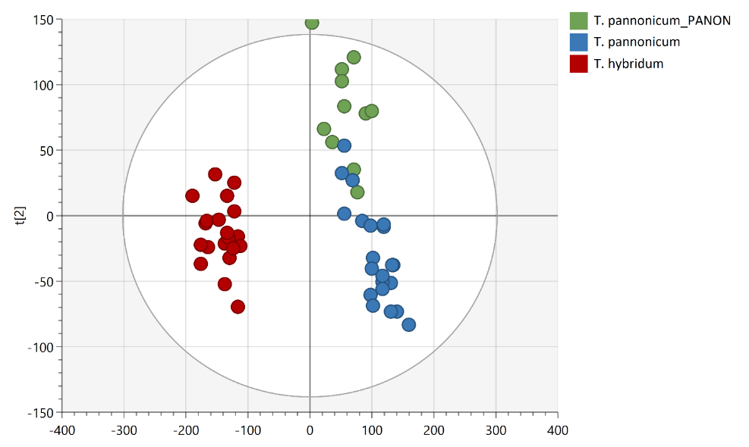

Слика.1 ПЦА графикон 1Х НМР вредности две врсте рода *Trifolium*: *Т.* *pannonicum*, сорта Панон, *Т. Pannonicum* популација и *Т.* *hybridum*, сорта К50.